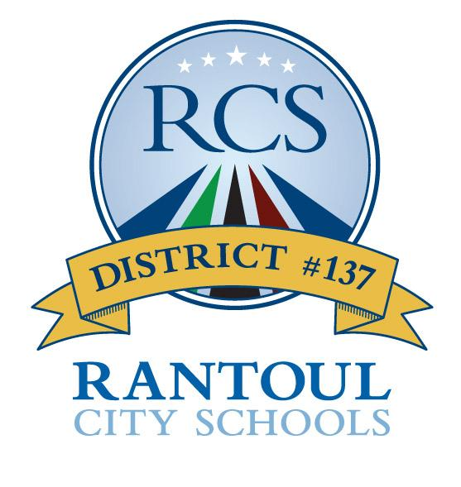
Michelle Ramage
Superintendent

Jennifer Frerichs
Assistant Superintendent

Allison Didier
Director of Special Education

Broadmeadow
Eastlawn
Northview
Pleasant Acres
J.W. Eater

Rantoul City Schools #137
400 E. Wabash Ave
Rantoul, IL 61866

Phone: 217-893-5400
Fax: 217-892-4313

¡CRECE MÁS ALLÁ!

Apellido del estudiante: _____________________ Escuela del estudiante ____________________________

Nombre del estudiante: ____________________ Nombre del maestro del estudiante________________________

Consentimiento de los padres para las pruebas de diagnóstico COVID-19

Consentimiento para las pruebas de diagnóstico COVID-19:

Yo, _________________________ (nombre legal) por la presente doy mi consentimiento para las pruebas de diagnóstico COVID-19 de mi hijo incluyendo la recolección, prueba y análisis de una muestra (s) por el Distrito de Escuelas de la Ciudad de Rantoul #137 (el "Distrito"), o un representante apropiado del Distrito. Reconozco y entiendo que esta prueba de mi hijo requerirá la recolección de una(s) muestra(s) que se pueden obtener mediante hisopado nasal u oral, saliva u otros procedimientos de recolección recomendados por personal capacitado. Entiendo que existen riesgos, que incluyen, entre otros, la posibilidad de resultados de pruebas falsos positivos o falsos negativos, y beneficios, que incluyen, entre otros, ayudar a mantener un entorno escolar seguro, asociados con el hecho de que mi hijo se someta a un diagnóstico. prueba de COVID-19. Asumo toda la responsabilidad de tomar las medidas adecuadas con respecto a los resultados de las pruebas de mi hijo. Si tengo preguntas o inquietudes con respecto a los resultados de mi hijo, la confirmación de los resultados de la prueba o un empeoramiento de la condición de mi hijo, buscaré de inmediato el asesoramiento y el tratamiento de un proveedor de atención médica adecuado.

Términos y condiciones:

- Aviso de derechos y prácticas de privacidad de los estudiantes: Todos los resultados obtenidos a través del protocolo de pruebas del Distrito se utilizarán para mitigar COVID-19, rastrear y otros fines que pueden incluir encuestas y recopilación de datos por parte de la Junta de Educación del Estado de Illinois. Todos estos resultados se conservarán de manera confidencial de acuerdo con las leyes y regulaciones estatales y federales aplicables.

- Atestación: Doy fe de que tengo autoridad para ejecutar este formulario dando mi consentimiento para que mi hijo participe en este protocolo de prueba de diagnóstico COVID-19.

- Participación voluntaria: Entiendo que la participación de mi hijo en este protocolo de prueba de diagnóstico COVID-19 es voluntaria. Entiendo que mi hijo puede continuar asistiendo a la escuela si no doy mi consentimiento para su participación en este protocolo de prueba o si retiro mi consentimiento, excepto por cualquier exclusión escolar requerida debido a un período de aislamiento/cuarentena consistente con el departamento de salud pública local, IDPH o guía del CDC.

- Divulgación de los resultados de las pruebas y la información asociada: Reconozco que el Distrito puede divulgar los resultados de la prueba COVID-19 de mi hijo y la información relacionada con la mía/mi hijo a los representantes apropiados del Distrito y/o a los representantes federales, estatales, del condado u otros organismos gubernamentales y entidades según lo permita la ley. Debido a la crisis de salud pública en curso, esto puede incluir compartir los resultados de mi prueba o la de mi hijo y la información asociada con las autoridades de salud pública. Entiendo que el Distrito también me proporcionará información sobre los resultados de las pruebas de mi hijo. Entiendo que el Distrito me notificará de los resultados de las pruebas de mi hijo por teléfono.

- Liberación: Como consideración a esta prueba, por la presente, para mí y para mis herederos, ejecutores, administradores y cesionarios, renuncio, libero y despido para siempre al Distrito, sus miembros de la Junta individualmente, administradores, oficiales, empleados, voluntarios, agentes y representantes. de cualquier y toda forma de acción y acciones, causa y causas de acción, juicios, deudas, cuentas, daños, reclamos y demandas de cualquier tipo en ley o en equidad, que ahora pueda tener o pueda adquirir, por razón de lesiones personales o muerte o pérdida o daño a la propiedad personal o cualquier otra razón, que puede estar relacionada de alguna manera con la prueba COVID-19 proporcionada por el Distrito que puede acumularse debido a la participación de mi hijo. Reconozco y acepto que he leído, entiendo y estoy de acuerdo con las declaraciones contenidas en este formulario. Se me ha informado sobre el propósito de la prueba COVID-19 que se está utilizando, los procedimientos que se realizarán, los riesgos y beneficios potenciales y los costos asociados. Se me ha brindado la oportunidad de hacer preguntas antes de dar mi consentimiento para las pruebas de COVID-19 y entiendo que puedo retirar mi consentimiento para las pruebas de COVID-19 en cualquier momento. He leído el contenido de este formulario en su totalidad y voluntariamente doy mi consentimiento para que se realicen pruebas de COVID-19.

- Indemnización: Por la presente acepto indemnizar, defender y eximir de responsabilidad al Distrito, a los miembros de su Junta individualmente, a los administradores, funcionarios, empleados, voluntarios y agentes de cualquier reclamo de responsabilidad por lesiones personales, daños a la propiedad o pérdidas que puedan surgen o están relacionados de alguna manera con las pruebas COVID-19 proporcionadas por el Distrito debido a la participación de mi hijo.

- Efecto del consentimiento: Al firmar a continuación, indico que consiento y autorizo ​​voluntariamente las pruebas de diagnóstico descritas anteriormente para la detección de COVID-19. Este consentimiento está en curso mientras el Distrito implemente un protocolo de pruebas de diagnóstico y reconozco que puede ser revocado en cualquier momento por escrito.

Las pruebas utilizadas por el Distrito han sido aprobadas para uso diagnóstico a través de la Autorización de Uso de Emergencia por la Administración de Alimentos y Medicamentos ("FDA"). Sin embargo, una prueba rápida por sí sola puede no ser suficiente para detectar o descartar la posibilidad de que una persona haya estado expuesta o esté infectada con COVID-19. Las personas que se someten a una prueba deben vigilar cuidadosamente sus propios síntomas.

Reconocimiento y acuerdo de los padres:

Nombre del estudiante: __________________________

_____________________________________ _____________________________
Firma del padre Fecha

